Predigt: Von der Verantwortung hinzuschauen
Lesung: Gen 11,1-9
Predigttext: Phil 2,6-8
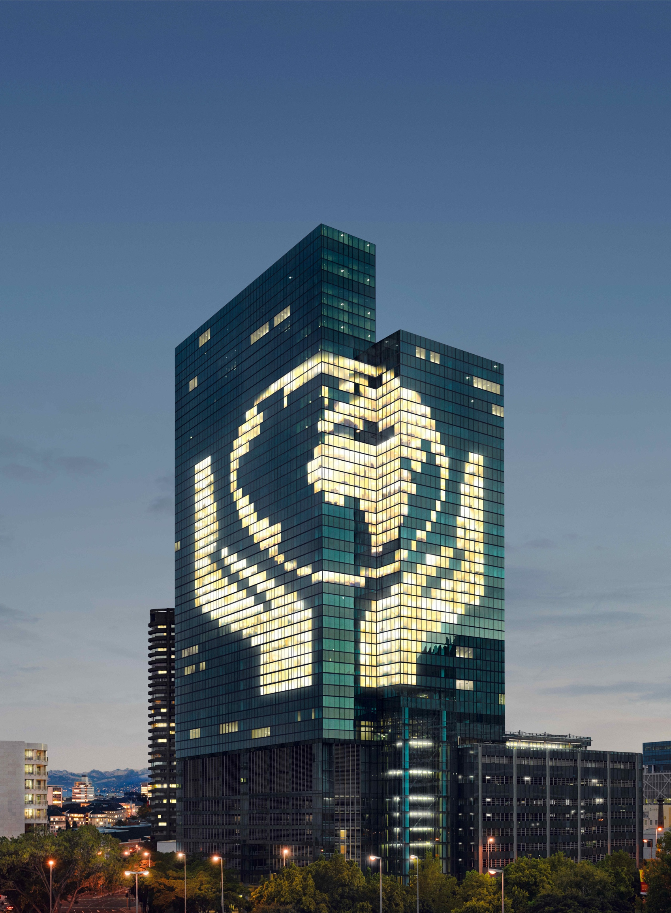
In der obersten Etage brennt noch Licht. Im Besprechungsraum gleich neben dem Büro des CEO stösst die Konzernleitung auf ihr neustes PR-Projekt an. «Genial, wie Sie unsere Richtlinien zur Sozial- und Umweltverträglichkeit visualisiert haben», lobt der Verwaltungsratspräsident. «Zwei Hände, der Globus – das geht unmittelbar zu Herzen.»
Ob sich das Motiv auf der Fassade mit den Geschäftspraktiken deckt, die hinter der Fassade gepflegt werden? – In den Wirtschafts- und Finanzzentren dieser Welt mit ihren himmelwärts strebenden Bürotürmen geht der Bodenkontakt manchmal verloren. Dass auf Kakaoplantagen in Westafrika Kinder ausgebeutet werden, blendet man aus; dass beim Rohstoffabbau in Südamerika ganze Landstriche zerstört werden, blendet man aus. – Man? Fairerweise muss ich sagen: Geschieht mir auch, ich liebe Schokolade und brauche mein Smartphone täglich.
Bild der Konzernverantwortungsinitiative
Himmelwärts strebende Türme sind keine neue Erfindung. Schon damals im alten Babylon gab es ein visionäres Turmbauprojekt (Gen 11,1–9). Ziel: an den Wolken kratzen, mit der Spitze den Himmel berühren. Ziel – im übertragenen Sinn: Gott gleich werden. Resultat: Plötzlich verstand keiner mehr die Sprache des andern. Wirrwarr, Chaos, Entfremdung. – Wer auf Biegen und Brechen hoch hinaus will, entfremdet sich, verliert die Bodenhaftung, den Kontakt zur Umwelt und zu den Mitmenschen.
In der obersten Etage brennt noch Licht. Doch irgendwann wird das Prosecco-Glas leer sein, das Licht gelöscht werden, der Lift die Konzernspitze nach unten bringen – raus auf die Strasse. Nach unten, auf die Strassen des Lebens. Da klingt eine ganz andere biblische Geschichte an – die von der Menschwerdung Gottes:
«Jesus Christus war Gott gleich, hielt aber nicht daran fest, wie Gott zu sein, sondern er entäusserte sich und wurde wie ein Sklave und den Menschen gleich. Sein Leben war das eines Menschen; er erniedrigte sich und war gehorsam bis zum Tod, bis zum Tod am Kreuz.» (Phil 2,6–8)
Das ist die Bewegung, in die uns christlicher Glaube hineinnehmen will: nach unten auf die Strassen des Lebens, zu den Menschen in den Kakaoplantagen, zu den Menschen in den Goldminen. Hin- statt wegschauen, sich berühren lassen, in Beziehung treten. Unser Weg zu Gott führt zu den Menschen.
Dieser Weg ist unangenehm. Mich macht es betroffen, wenn ich Berichte darüber lese, wie die Arbeiter/innen ausgenützt werden, die in Minen das Kupfer für mein Smartphone abbauen. Mich macht es betroffen, wenn ich sehe, wie ganze Landstriche zerstört werden für das Palmöl in meinen Nahrungsmitteln. Und es macht mich betroffen, wenn auch noch Schweizer Konzerne dafür verantwortlich sind.
Dies belastet mich und ich fühle mich ohnmächtig. Was kann ich da schon tun? Aber benutze ich dieses Ohnmachtsgefühl einfach als gute Ausrede, weiter nichts zu tun?
In seinem Kampf zur Abschaffung der Sklaverei in England sagte William Wilberforce einst zu seinen Ratskollegen: „Jetzt, da sie dies alles gehört haben, können Sie wählen wegzuschauen, aber Sie können nie mehr sagen, dass Sie nichts davon wüssten.“
Ich kann auch nicht mehr guten Gewissens wegschauen. Und ich kann Verantwortung übernehmen, für meine Nächsten und die Schöpfung. Als Konsument und auch als Stimmbürger.
Die Konzernverantwortungsinitiative bietet uns dafür eine Chance. Sie bringt nicht den Himmel auf Erden. Aber sie zielt auf diese Bewegung nach unten. Sie verlangt eine Selbstverständlichkeit: Dass die Menschen in den Chefetagen nicht nur auf Quartalszahlen und Aktienkurse schielen, sondern auch Verantwortung übernehmen für die Menschen unten auf der Strasse und für die Natur, denen sie ihre Gewinne verdanken.
Christus macht es uns vor und fordert uns auf hinzuschauen. Ich ermutige Sie: Schauen Sie hin, informieren Sie sich über die Hintergründe der Initiative, lesen Sie die Stellungnahmen der Kirchen und übernehmen Sie Verantwortung mit Ihrer Stimme (am 29. November 2020).
Ein Nachtrag aus der Zukunft: In der obersten Etage brennt noch Licht. Im Besprechungsraum gleich neben dem Büro des CEO stösst die Konzernleitung mit einer Delegation von peruanischen Minenarbeitern auf die gelungene Renaturierung eines stillgelegten Goldtagebaus an. – Und die zwei Hände und der Globus, das Logo der Konzernverantwortungsinitiative, draussen an der Fassade leuchten wie noch nie.
Autor: Matthias Jäggi, reformierter Pfarrer, Ostermundigen

